Об утверждении Плана по управлению пастбищами и их использованию по Жанибекскому району на 2018-2019 годы
Утративший силу
Решение Жанибекского районного маслихата Западно-Казахстанской области от 29 декабря 2017 года № 19-2. Зарегистрировано Департаментом юстиции Западно-Казахстанской области 23 января 2018 года № 5050. Утратило силу решением Жанибекского районного маслихата Западно-Казахстанской области от 20 марта 2019 года № 30-3
Сноска. Утратило силу решением Жанибекского районного маслихата Западно-Казахстанской области от 20.03.2019 № 30-3 (вводится в действие со дня первого официального опубликования).
В соответствии с Законами Республики Казахстан от 20 февраля 2017 года "О пастбищах" и от 23 января 2001 года "О местном государственном управлении и самоуправлении в Республике Казахстан" Жанибекский районный маслихат РЕШИЛ:
1. Утвердить План по управлению пастбищами и их использованию по Жанибекскому району на 2018-2019 годы согласно приложению к настоящему решению.
2. Руководителю аппарата Жанибекского районного маслихата (Н.К.Уалиева) обеспечить государственную регистрацию данного решения в органах юстиции, его официальное опубликование в Эталонном контрольном банке нормативных правовых актов Республики Казахстан.
3. Настоящее решение вводится в действие с 1 января 2018 года.
Председатель сессии | М.Хаби
Секретарь маслихата | Т. Кадимов
Утвержден
решением Жанибекского
районного маслихата
от 29 декабря 2017 года №19-2
План по управлению пастбищами и их использованию по Жанибекскому району на 2018-2019 годы
Настоящий План по управлению пастбищами и их использованию по Жанибекскому району на 2018-2019 годы (далее – План) разработан в соответствии с Законами Республики Казахстан от 20 февраля 2017 года "О пастбищах", от 23 января 2001 года "О местном государственном управлении и самоуправлении в Республике Казахстан", приказом Заместителя Премьер-Министра Республики Казахстан - Министра сельского хозяйства Республики Казахстан от 24 апреля 2017 года № 173 "Об утверждении Правил рационального использования пастбищ" (зарегистрирован в Министерстве юстиции Республики Казахстан 28 апреля 2017 года № 15090), приказом Министра сельского хозяйства Республики Казахстан от 14 апреля 2015 года № 3-3/332 "Об утверждении предельно допустимой нормы нагрузки на общую площадь пастбищ" (зарегистрирован в Министерстве юстиции Республики Казахстан 15 мая 2015 года № 11064).
План принимается в целях рационального использования пастбищ, устойчивого обеспечения потребности в кормах и предотвращения процессов деградации пастбищ.
План содержит:
1) схему (карту) расположения пастбищ на территории административно-территориальной единицы в разрезе категорий земель, собственников земельных участков и землепользователей на основании правоустанавливающих документов, согласно приложению 1 к настоящему Плану;
2) приемлемые схемы пастбищеоборотов, согласно приложению 2 к настоящему Плану;
3) карту с обозначением внешних и внутренних границ и площадей пастбищ, в том числе сезонных, объектов пастбищной инфраструктуры, согласно приложению 3 к настоящему Плану;
4) схему доступа пастбищепользователей к водоисточникам (озерам, рекам, прудам, копаням, оросительным или обводнительным каналам, трубчатым или шахтным колодцам), составленную согласно норме потребления воды, согласно приложению 4 к настоящему Плану;
5) схему перераспределения пастбищ для размещения поголовья сельскохозяйственных животных физических и (или) юридических лиц, у которых отсутствуют пастбища, и перемещения его на предоставляемые пастбища, согласно приложению 5 к настоящему Плану;
6) схему размещения поголовья сельскохозяйственных животных на отгонных пастбищах физических и (или) юридических лиц, не обеспеченных пастбищами, расположенными при селе, сельском округе, согласно приложению 6 к настоящему Плану;
7) календарный график по использованию пастбищ, устанавливающий сезонные маршруты выпаса и передвижения сельскохозяйственных животных, согласно приложению 7 к настоящему Плану;
8) иные требования, необходимые для рационального использования пастбищ на соответствующей административно-территориальной единице.
План принят с учетом сведений о состоянии геоботанического обследования пастбищ, сведений о ветеринарно-санитарных объектах, данных о численности поголовья сельскохозяйственных животных с указанием их владельцев – пастбищепользователей, физических и (или) юридических лиц, данных о количестве гуртов, отар, табунов, сформированных по видам и половозрастным группам сельскохозяйственных животных, сведений о формировании поголовья сельскохозяйственных животных для выпаса на отгонных пастбищах, особенностей выпаса сельскохозяйственных животных на культурных и аридных пастбищах, сведений о сервитутах для прогона скота и иных данных, предоставленных государственными органами, физическими и (или) юридическими лицами.
По административно-территориальному делению в Жанибекском районе имеются 9 сельских округов, 18 сельских населенных пунктов.
Общая площадь территории Жанибекского района 821323 га, из них пастбищные земли– 362342 га.
По категориям земли подразделяются на:
земли сельскохозяйственного назначения–368830 га;
земли населенных пунктов – 86536 га;
земли промышленности, транспорта, связи, для нужд космической деятельности, обороны, национальной безопасности и иного несельскохозяйственного назначения–1264 га;
земли водного фонда – 1511 га;
земли запаса – 363182 га.
Климат района резкоконтинентальный, зима сравнительно холодная, лето жаркое и засушливое. Среднегодовая температура воздуха в январе – -16; -38°С, в июле +25; +37°С. Средний размер осадков составляет - 28 мм, а годовой - 210 мм.
Растительный покров района разнообразный, с преобладанием видов растительности засушливой зоны. Во флоре района встречаются растения цветочных видов и растения энломитных видов. По растительному покрову район относится к зоне, граничащей к юго-востоку с засушливой зоной.
Основной травяной фонд района представлен пастбищными лугами.
Почвы на северо-востоке района светлокаштановые, на юге встречаются солончаковые земли. Толщина плодородной почвы 40-50 см.
В районе действуют 5 ветеринарных пунктов и 13 скотомогильников.
В настоящее время в Жанибекском районе насчитывается 40595 голов крупного рогатого скота, 77756 голов мелкого рогатого скота, 12932 голов лошадей, 105 голов верблюдов и 22069 птиц.
Для обеспечения сельскохозяйственных животных по району имеются всего 414660 га пастбищных угодий. В землях запаса имеются 285511 га пастбищных угодий.
Согласно норматива выпаса сельскохозяйственных животных на пастбищах по району всего необходимо 817150,9 га пастбищных угодий, из них 262773 га для личных подворий и 554377,9 га для фермерских хозяйств.
Для решения данной проблемы предусмотрено проведение мероприятий по рациональному распределению пастбищных угодий, формирование границ населенных пунктов, широкое внедрение отгонного выпаса животных, увеличение земель сельскохозяйственного назначения за счет перераспределения земель, за счет земель запаса района.
Также, для обеспечения ветеринарно–санитарными объектами планируется строительство мест для купания животных и пунктов осеменения во всех центрах сельских округов, строительство ветеринарных пунктов в Борсинском, Жаксыбайском, Жанибекском, Таловском сельских округах и строительство пункта осеменения в Жаксыбайском сельском округе.
Приложение 1
к Плану по управлению
пастбищами и их
использованию
по Жанибекскому району
на 2018-2019 годы
Схема (карта) расположения пастбищ на территории административно – территориальной единицы в разрезе категорий земель, собственников земельных участков и землепользователей на основании правоустанавливающих документов

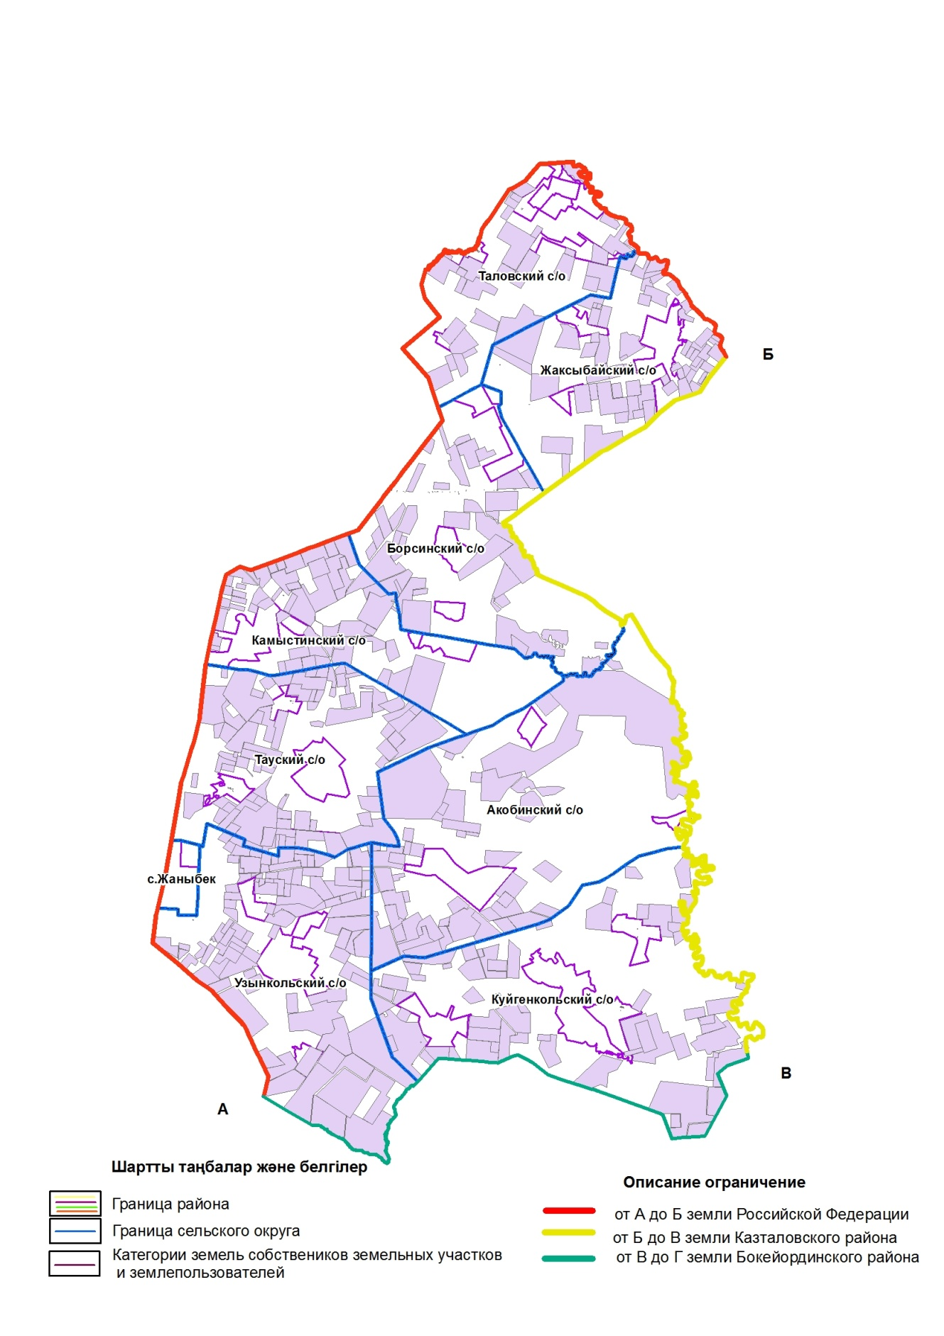

Приложение 2
к Плану по управлению
пастбищами и их
использованию
по Жанибекскому району
на 2018-2019 годы
Приемлемые схемы пастбищеоборотов

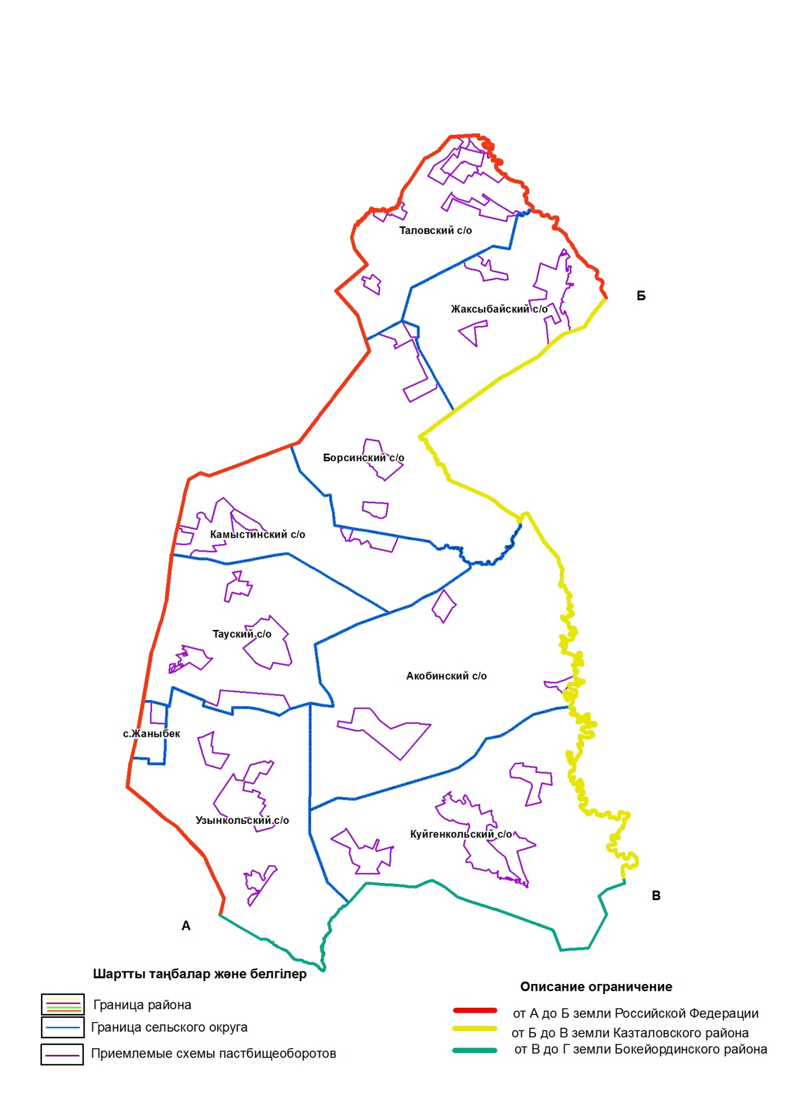

Приложение 3
к Плану по управлению
пастбищами и их
использованию
по Жанибекскому району
на 2018-2019 годы
Карта с обозначением внешних и внутренних границ и площадей пастбищ, в том числе сезонных, объектов пастбищной инфраструктуры

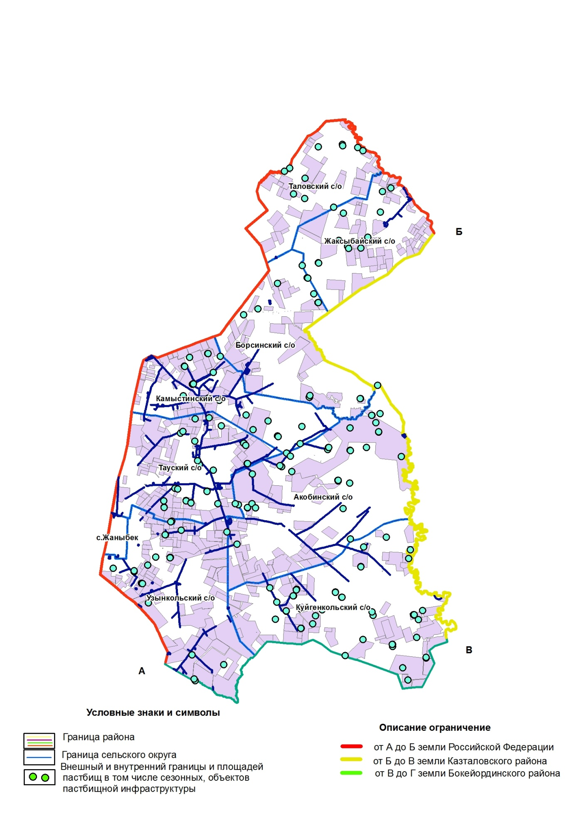

Приложение 4
к Плану по управлению
пастбищами и их
использованию
по Жанибекскому району
на 2018-2019 годы
Схема доступа пастбищепользователей к водоисточникам (озерам, рекам, прудам, копаням, оросительным или обводнительным каналам, трубчатым или шахтным колодцам), составленную согласно норме потребления воды

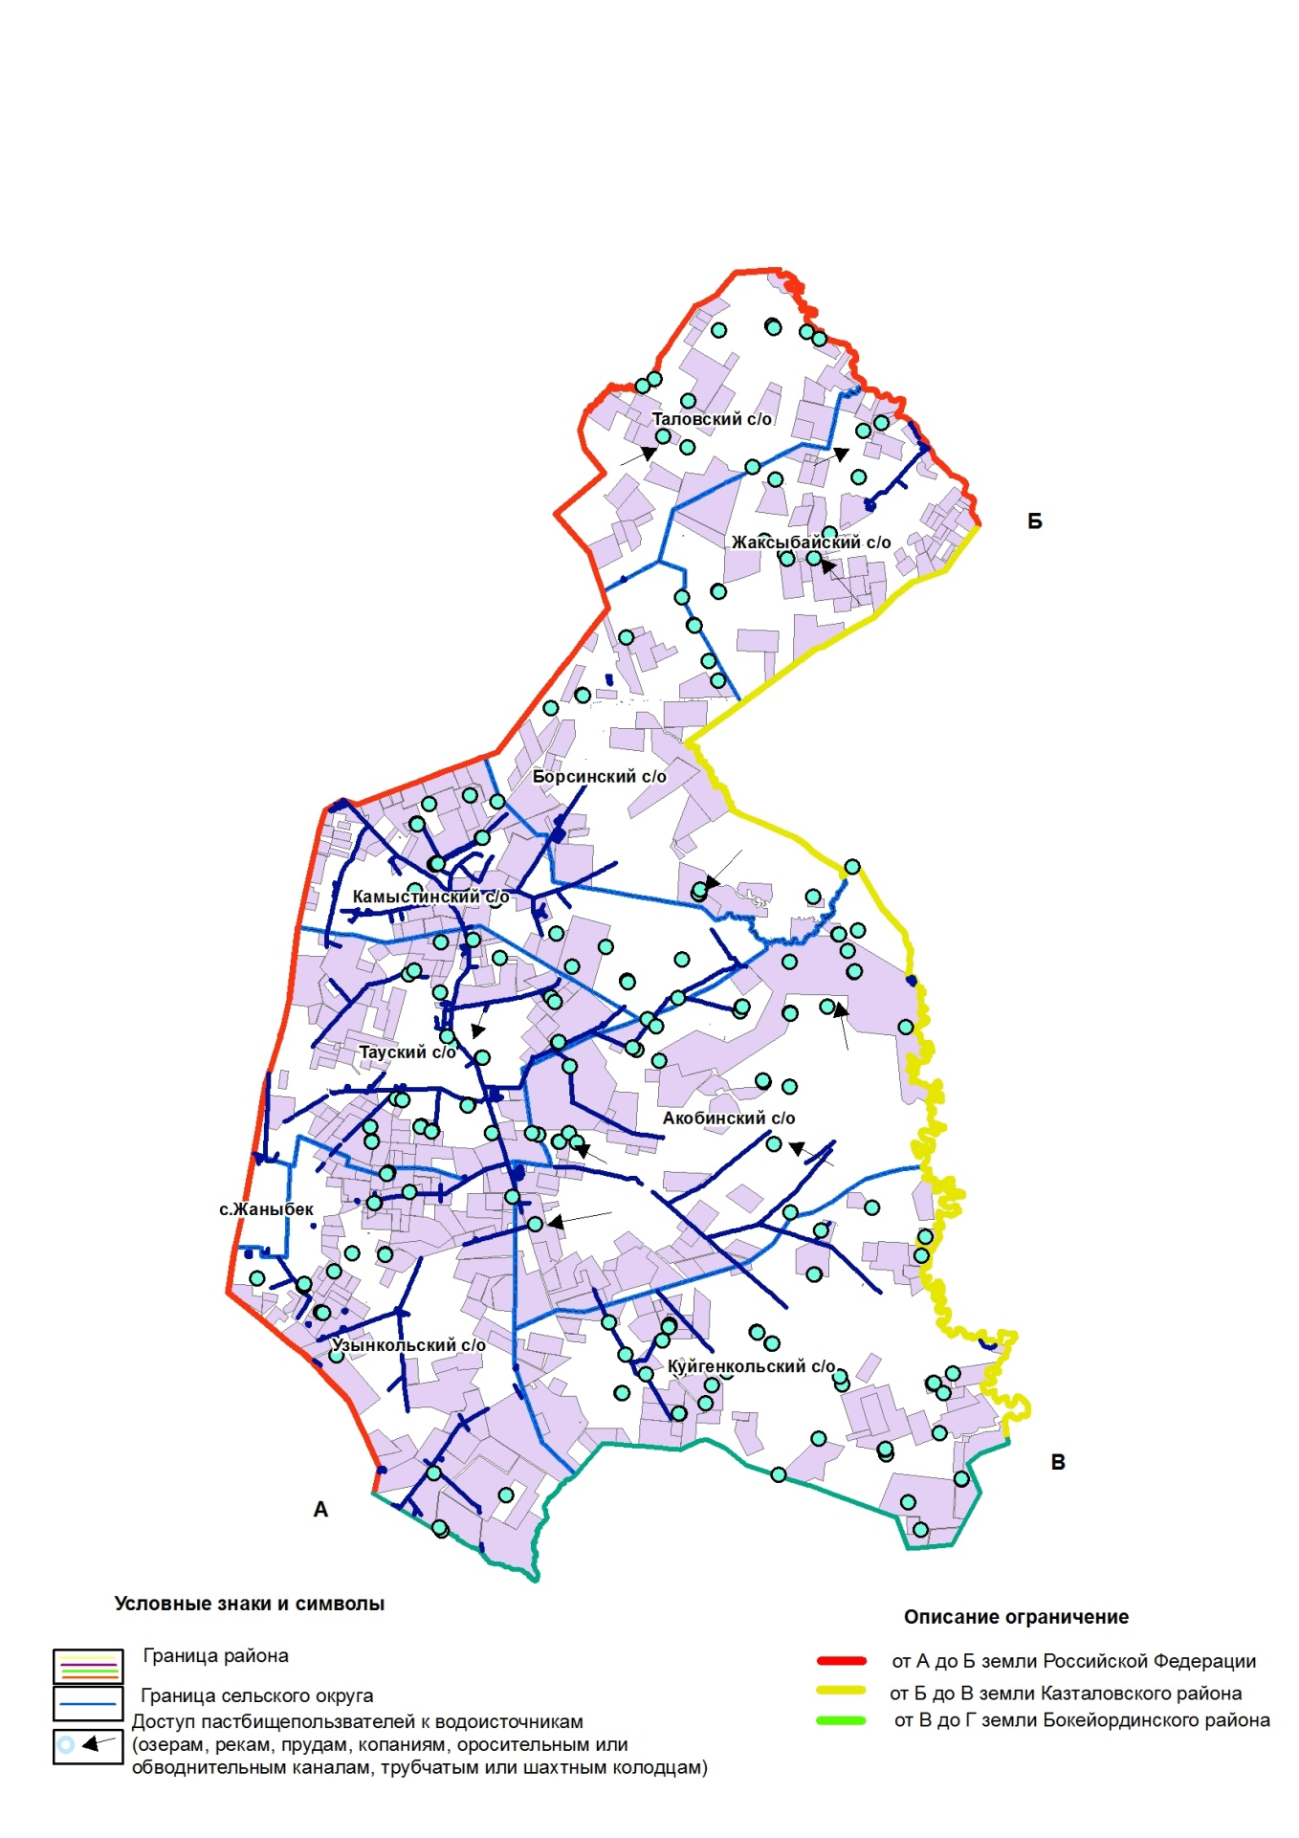

Приложение 5
к Плану по управлению
пастбищами и их
использованию
по Жанибекскому району
на 2018-2019 годы
Схема перераспределения пастбищ для размещения поголовья сельскохозяйственных животных физических и (или) юридических лиц, у которых отсутствуют пастбища, и перемещения его на предоставляемые пастбища

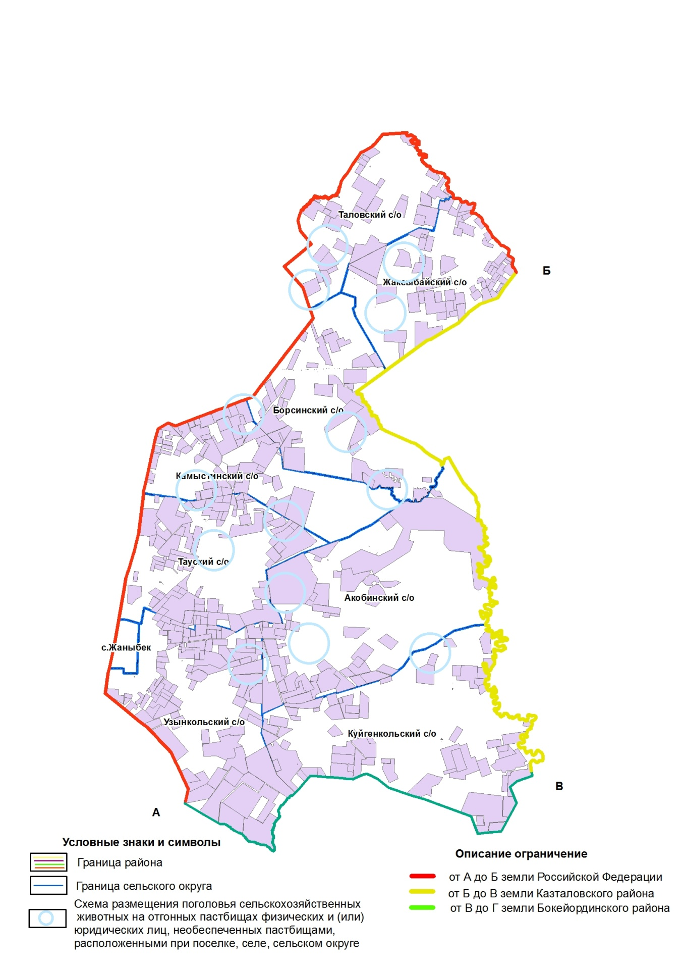

Приложение 6
к Плану по управлению
пастбищами и их
использованию
по Жанибекскому району
на 2018-2019 годы
Схема размещения поголовья сельскохозяйственных животных на отгонных пастбищах физических и (или) юридических лиц, не обеспеченных пастбищами, расположенными при селе, сельском округе

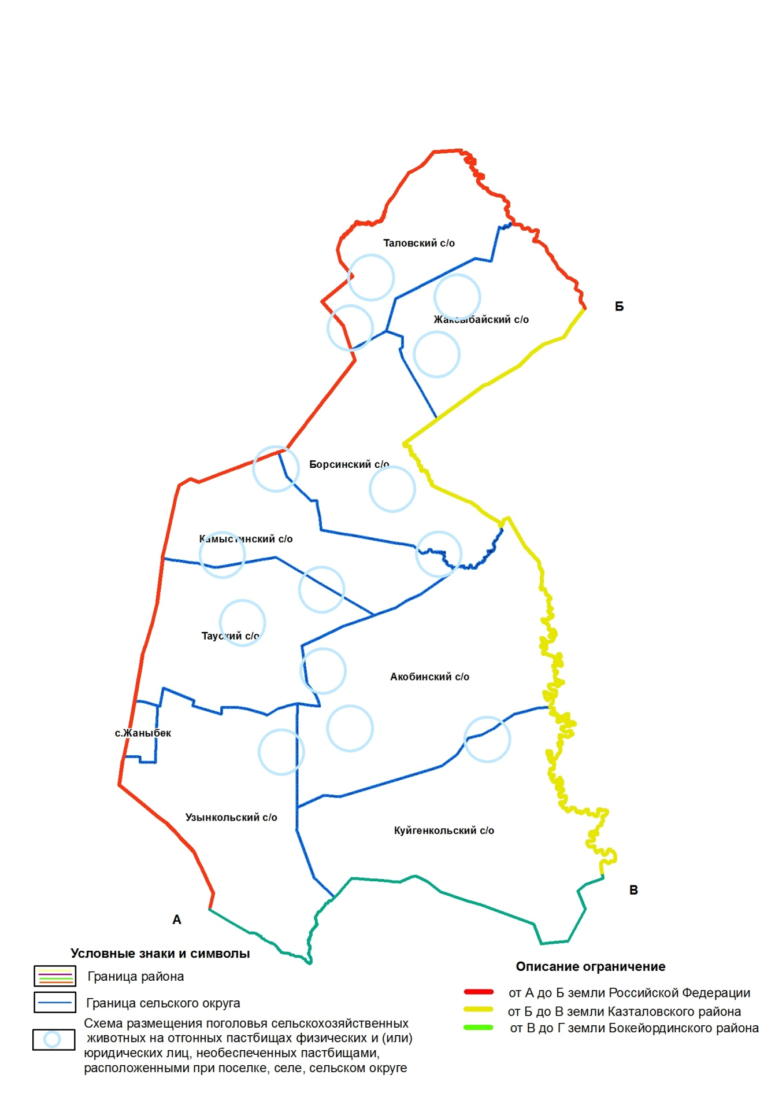

Приложение 7
к Плану по управлению
пастбищами и их
использованию
по Жанибекскому району
на 2018-2019 годы
Календарный график по использованию пастбищ, определяющие сезонные маршруты выпаса и отгона сельскохозяйственных животных
№ | Наименование сельского округа | Период отгона животных на отдаленные пастбища | Период отгона животных с отдаленных пастбищ | Примечание
1 | Жанибекский | Первая половина апреля | Вторая декада октября
2 | Акобинский | Первая половина апреля | Вторая декада октября
3 | Борсинский | Вторая половина апреля | Вторая декада октября
4 | Жаксыбайский | Вторая половина апреля | Вторая декада октября
5 | Куйгенкольский | Первая половина апреля | Вторая декада октября
6 | Камыстинский | Первая половина апреля | Вторая декада октября
7 | Таловский | Вторая половина апреля | Вторая декада октября
8 | Тауский | Первая половина апреля | Вторая декада октября
9 | Узынкольский | Первая половина апреля | Вторая декада октября
Длительность пастбищного периода связана с почвенно-климатической зоной, видами сельскохозяйственных животных, а также урожайностью пастбищ в умеренно сухих на ковыльно – типчаково – полынных степях – составляет 180-200 дней.
В данном случае продолжительность выпаса для крупного рогатого скота, мелкого рогатого скота, лошадей и верблюдов связана с максимальной глубиной снежного покрова с плотностью снега и другими факторами.
Примечание: расшифровка аббревиатур:
Со – показатель Цельсия;
га – гектар;
мм - миллиметр;
см - сантиметр;
с/о - сельский округ.

© 2012. РГП на ПХВ «Институт законодательства и правовой информации Республики Казахстан» Министерства юстиции Республики Казахстан

